离散数学试题与答案试卷一
- 选择 20% （每小题 2分）
题目 | 1 | 2 | 3 | 4 | 5 | 6 | 7 | 8 | 9 | 10
答案 | C D | B、C | C | A | D | C | A | D | B | A

1、下列是真命题的有（ ）
A． ； B．；
C． 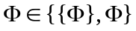； D． 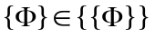。
2、下列集合中相等的有（ ）
A．{4，3}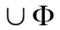；B．{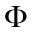，3，4}；C．{4，，3，3}；D． {3，4}。
3、设A={1，2，3}，则A上的二元关系有（ ）个。
A． 2³ ； B． 3² ； C． 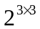； D． 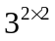。
4、设R，S是集合A上的关系，则下列说法正确的是（ ）
A．若R，S 是自反的， 则是自反的；
B．若R，S 是反自反的， 则是反自反的；
C．若R，S 是对称的， 则是对称的；
D．若R，S 是传递的， 则是传递的。
5、设A={1，2，3，4}，P（A）（A的幂集）上规定二元系如下
则P（A）/ R=（ ）
A．A ；B．P(A) ；C．{{{1}}，{{1，2}}，{{1，2，3}}，{{1，2，3，4}}}；
D．{{}，{2}，{2，3}，{{2，3，4}}，{A}}
6、设A={，{1}，{1，3}，{1，2，3}}则A上包含关系“”的哈斯图为（ ）
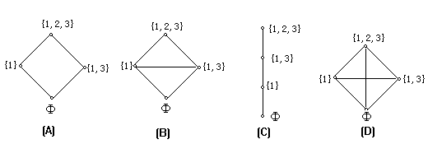
7、下列函数是双射的为（ ）
A．f : IE , f (x) = 2x ； B．f : NNN, f (n) = <n , n+1> ；
C．f : RI , f (x) = [x] ； D．f :IN, f (x) = | x | 。
（注：I—整数集，E—偶数集， N—自然数集，R—实数集）
8、图 中 从v₁到v₃长度为3 的通路有（ ）条。
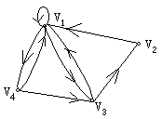
A． 0； B． 1； C． 2； D． 3。
9、下图中既不是Eular图，也不是Hamilton图的图是（ ）
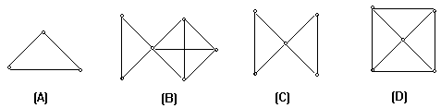
10、在一棵树中有7片树叶，3个3度结点，其余都是4度结点则该树有（ ）个4度结点。
A．1； B．2； C．3； D．4 。

试卷二试题与答案

选择 20% （每小题2分）
题目 | 1 | 2 | 3 | 4 | 5 | 6 | 7 | 8 | 9 | 10
答案 | B、D | D；D | D | B | D | A | B | B | B | B、C

1、在下述公式中是重言式为（ ）
A．；B．；
C．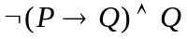； D．。
2、命题公式 中极小项的个数为（ ），成真赋值的个数为（ ）。
A．0； B．1； C．2； D．3 。
3、设，则 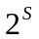 有（ ）个元素。
A．3； B．6； C．7； D．8 。
- 设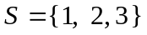，定义上的等价关系
则由 R产 生的上一个划分共有（ ）个分块。
A．4； B．5； C．6； D．9 。
5、设，S上关系R的关系图为
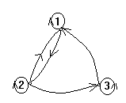
则R具有（ ）性质。
A．自反性、对称性、传递性； B．反自反性、反对称性；
C．反自反性、反对称性、传递性； D．自反性 。
6、设 为普通加法和乘法，则（ ）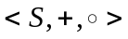是域。
A．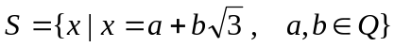 B．
C． D．= N 。
7、下面偏序集（ ）能构成格。
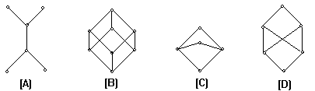
8、在如下的有向图中，从V₁到V₄长度为3 的道路有（ ）条。
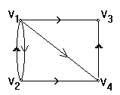
A．1； B．2； C．3； D．4 。
9、在如下各图中（ ）欧拉图。
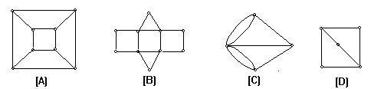10、设R是实数集合，“”为普通乘法，则代数系统<R ，×> 是（ ）。
A．群； B．独异点； C．半群 。

- 证明 46%
1、（9分）
  - S自反的
，由R自反，，
  - S对称的
  - S传递的
由（1）、（2）、（3）得；S是等价关系。
2、11分
证明：设P(x)：x 是个舞蹈者； Q(x) ：x很有风度； S(x)：x是个学生； a：王华
上述句子符号化为：
前提：、 结论： ……3分
① P
② P
③ US②
④ T①I
⑤ T③④I
⑥ T①I
⑦ T⑤⑥I
⑧ EG⑦ ……11分
３、１0分
证明 ：
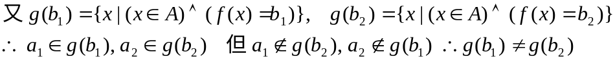
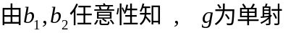。
4、8分
证明：设G中两奇数度结点分别为u 和v，若 u，v不连通，则G至少有两个连通分支G₁、G₂ ，使得u和v分别属于G₁和G₂，于是G₁和G₂中各含有1个奇数度结点，这与图论基本定理矛盾，因而u，v一定连通。
5、8分
证明： 证G中任何两结点之和不小于n。
反证法：若存在两结点u，v 不相邻且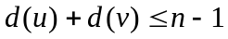,令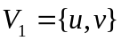，则G-V₁是具有n-2个结点的简单图，它的边数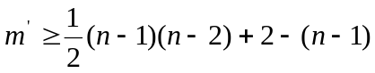,可得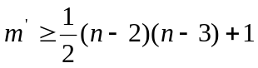，这与G₁=G-V₁为n-2个结点为简单图的题设矛盾，因而G中任何两个相邻的结点度数和不少于n。
所以G为Hamilton图.

- 计算 14%
    - 7分
解：子群有<{[0]},+₆>；<{[0],[3]},+₆>；<{[0],[2],[4]},+₆>；<{Z₆},+₆>
{[0]}的左陪集：{[0]}，{[1]}；{[2]}，{[3]}；{[4]}，{[5]}
{[0]，[3]}的左陪集：{[0]，[3]}；{[1]，[4]}；{[2]，[5]}
{[0]，[2]，[4]}的左陪集：{[0]，[2]，[4]}；{[1]，[3]，[5]}
Z₆的左陪集：Z₆ 。

    - 7分
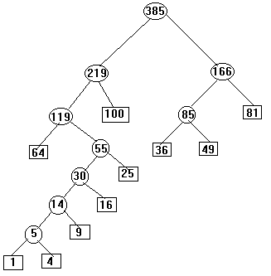
试卷三试题与答案

填空 20% （每空 2分）
  - 设 f，g是自然数集N上的函数，
则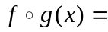 。
  - 设A={a，b，c}，A上二元关系R={< a, a > , < a, b >,< a, c >, < c, c>} ,
则s（R）= 。
  - A={1，2，3，4，5，6}，A上二元关系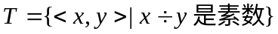，则用列举法
T= ；
T的关系图为
；
T具有 性质。
  - 集合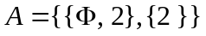的幂集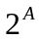= 。
  - P，Q真值为0 ；R，S真值为1。则的真值为 。
  - 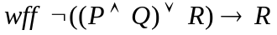的主合取范式为 。
  - 设 P（x）：x是素数， E(x)：x 是偶数，O(x)：x是奇数 N (x,y)：x可以整数y。则谓词的自然语言是
。
  - 谓词的前束范式为
。

选择 20% （每小题 2分）
  - 下述命题公式中，是重言式的为（ ）。
A、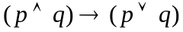； B、；
C、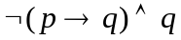； D、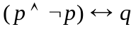。
  - 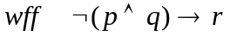的主析取范式中含极小项的个数为（ ）。
A 、2； B、 3； C、5； D、0； E、 8 。
  - 给定推理
① P
②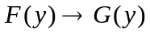 US①
③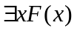 P
④ ES③
⑤ T②④I
⑥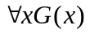 UG⑤
推理过程中错在（ ）。
A、①->②; B、②->③; C、③->④; D、④->⑤; E、⑤->⑥
  - 设S₁={1，2，…，8，9}，S₂={2，4，6，8}，S₃={1，3，5，7，9}，S₄={3，4，5}，
S₅={3，5}，在条件下X与（ ）集合相等。
    - X=S₂或S₅ ； B、X=S₄或S₅；
C、X=S₁，S₂或S₄； D、X与S₁，…，S₅中任何集合都不等。
  - 设R和S是P上的关系，P是所有人的集合，，则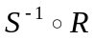表示关系 （ ）。
A、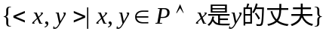；
B、；
C、 ； D、。
  - 下面函数（ ）是单射而非满射。
A、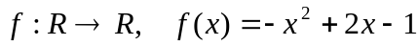；
B、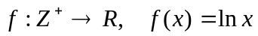；
C、；
D、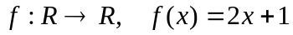。
其中R为实数集，Z为整数集，R⁺，Z⁺分别表示正实数与正整数集。
  - 设S={1，2，3}，R为S上的关系，其关系图为
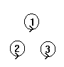
则R具有（ ）的性质。
    - 自反、对称、传递； B、什么性质也没有；
C、反自反、反对称、传递； D、自反、对称、反对称、传递。
  - 设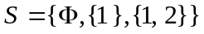，则有（ ）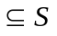。
A、{{1,2}} ；B、{1,2 } ； C、{1} ； D、{2} 。
  - 设A={1 ,2 ,3 }，则A上有（ ）个二元关系。
A、2³ ； B、3² ； C、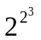； D、。
10、全体小项合取式为（ ）。
A、可满足式； B、矛盾式； C、永真式； D、A，B，C 都有可能。

用CP规则证明 16% （每小题 8分）
1、
2、

四、（14%）
集合X={<1,2>, <3,4>, <5,6>,… }，R={<<x₁,y₁>,<x₂,y₂>>|x₁+y₂ ₌ x₂+y₁} 。
- 证明R是X上的等价关系。 （10分）
- 求出X关于R的商集。（4分）

五、（10%）
设集合A={ a ,b , c , d }上关系R={< a, b > , < b , a > , < b , c > , < c , d >}
要求 1、写出R的关系矩阵和关系图。（4分）
2、用矩阵运算求出R的传递闭包。（6分）

六、（20%）
1、（10分）设f和g是函数，证明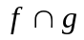也是函数。
2、（10分）设函数，证明 有一左逆函数当且仅当f是入射函数。
答案：
- 填空 20%（每空2分）
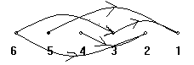
1、2(x+1)；2、；3、；
4、

反对称性、反自反性；4、；5、1；
6、；7、任意x，如果x是素数则存在一个y，y是奇数且y整除x ；8、。
- 选择 20%（每小题 2分）
题目 | 1 | 2 | 3 | 4 | 5 | 6 | 7 | 8 | 9 | 10
答案 | C | C | C | C | A | B | D | A | D | C

- 证明 16%(每小题8分)
1、
① P（附加前提）
②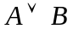 T①I
③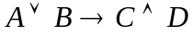 P
④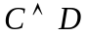 T②③I
⑤ T④I
⑥ T⑤I
⑦ P
⑧ T⑥⑦I
⑨ CP

2、
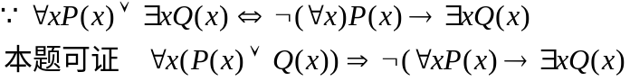
① 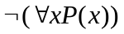 P（附加前提）
②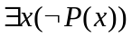 T①E
③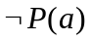 ES②
④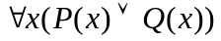 P
⑤ US④
⑥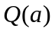 T③⑤I
⑦ EG⑥
⑧ CP
- 14%
  - 证明：
    - 自反性：
    - 对称性：
    - 传递性：
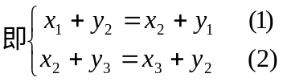
即
由（1）（2）（3）知：R是X上的先等价关系。
2、X/R=
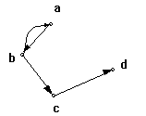
- 10%
1、； 关系图
2、
t (R)={<a , a> , <a , b> , < a , c> , <a , d > , <b , a > , < b ,b > , < b , c . > , < b , d > , < c , d > }。
六、 20%
1、（1）
（2）
。
2、证明：
。
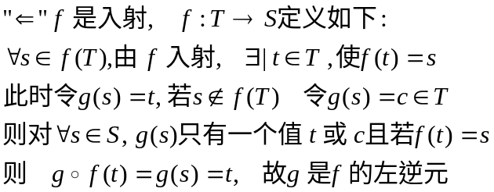
。
试卷四试题与答案

填空 10% （每小题 2分）
  - 若P，Q，为二命题，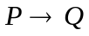真值为0 当且仅当 。
  - 命题“对于任意给定的正实数，都存在比它大的实数”令F(x)：x为实数，则命题的逻辑谓词公式为 。
  - 谓词合式公式的前束范式为 。
  - 将量词辖域中出现的 和指导变元交换为另一变元符号，公式其余的部分不变，这种方法称为换名规则。
  - 设x是谓词合式公式A的一个客体变元，A的论域为D，A(x)关于y是自由的，则
被称为存在量词消去规则，记为ES。

选择 25% （每小题 2.5分）
  - 下列语句是命题的有（ ）。
      - 明年中秋节的晚上是晴天； B、；
C、当且仅当x和y都大于0； D、我正在说谎。
  - 下列各命题中真值为真的命题有（ ）。
      - 2+2=4当且仅当3是奇数；B、2+2=4当且仅当3不是奇数；
C、2+2≠4当且仅当3是奇数； D、2+2≠4当且仅当3不是奇数；
  - 下列符号串是合式公式的有（ ）
A、；B、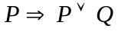；C、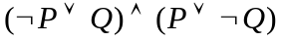；D、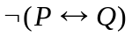。
  - 下列等价式成立的有（ ）。
A、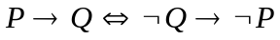；B、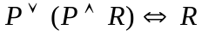；
C、 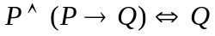； D、。
  - 若和B为wff，且则（ ）。
A、称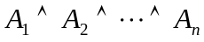为B的前件； B、称B为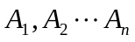的有效结论
C、当且仅当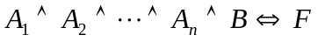；D、当且仅当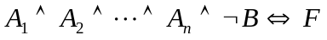。
  - A，B为二合式公式，且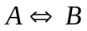，则（ ）。
A、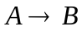为重言式； B、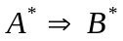；
C、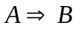； D、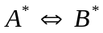； E、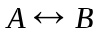为重言式。
  - “人总是要死的”谓词公式表示为（ ）。
（论域为全总个体域）M(x)：x是人；Mortal(x)：x是要死的。
A、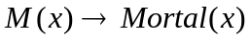； B、
C、；D、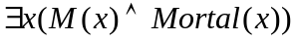
  - 公式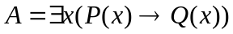的解释I为：个体域D={2}，P(x)：x>3, Q(x)：x=4则A的真值为（ ）。
A、1； B、0； C、可满足式； D、无法判定。
  - 下列等价关系正确的是（ ）。
A、；
B、；
C、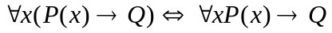；
D、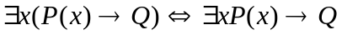。
  - 下列推理步骤错在（ ）。
① P
② US①
③ P
④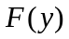 ES③
⑤ T②④I
⑥ EG⑤
A、②；B、④；C、⑤；D、⑥

逻辑判断30%
  - 用等值演算法和真值表法判断公式的类型。（10分）
  - 下列问题，若成立请证明，若不成立请举出反例：（10分）
    - 已知，问成立吗？
    - 已知，问成立吗？
  - 如果厂方拒绝增加工资，那么罢工就不会停止，除非罢工超过一年并且工厂撤换了厂长。问：若厂方拒绝增加工资，面罢工刚开始，罢工是否能够停止。（10分）

四、计算10%
- 设命题A₁，A₂的真值为1，A₃，A₄真值为0，求命题
的真值。（5分）
- 利用主析取范式，求公式的类型。（5分）

五、谓词逻辑推理 15%
符号化语句：“有些人喜欢所有的花，但是人们不喜欢杂草，那么花不是杂草”。并推证其结论。

六、证明：（10%）
设论域D={a , b , c}，求证：。
答案：
- 填空 10%（每小题2分）
1、P真值为1，Q的真值为0；2、；3、；4、约束变元；5、，y为D的某些元素。
- 选择 25%（每小题2.5分）
题目 | 1 | 2 | 3 | 4 | 5 | 6 | 7 | 8 | 9 | 10
答案 | A,C | A,D | C,D | A,D | B,C | A,B,C,D,E | C | A | B | (4)

- 逻辑判断 30%
1、（1）等值演算法
（2）真值表法
P Q |  |  |  |  | A
1 1 | 1 | 1 | 1 | 1 | 1
1 0 | 0 | 1 | 0 | 0 | 1
0 1 | 1 | 0 | 0 | 0 | 1
0 0 | 1 | 1 | 1 | 1 | 1
所以A为重言式。
2、（1）不成立。
若取
但A与B不一定等价，可为任意不等价的公式。
（2）成立。
证明：
即：
所以故 。

3、解：设P：厂方拒绝增加工资；Q：罢工停止；R罢工超壶过一年；R：撤换厂长
前提： 结论：
① P
② P
③ T①②I
④ P
⑤ T④I
⑥ T⑤E
⑦ T③⑥I
罢工不会停止是有效结论。
四、计算 10%
  - 解：
它无成真赋值，所以为矛盾式。

五、谓词逻辑推理 15%
解：
证明：
⑴ P
⑵ ES⑴
⑶ T⑵I
⑷ T⑵I
⑸ P
⑹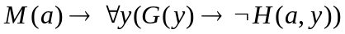 US⑸
⑺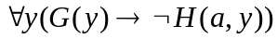 T⑶⑹I
⑻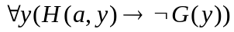 T⑺E
⑼ US⑷
⑽ US⑻
⑾ T⑼⑽I
⑿ UG⑾

- 证明10%

试卷五试题与答案

一、填空15%（每空3分）
1、设G为9阶无向图，每个结点度数不是5就是6，则G中至少有 个5度结点。
2、n阶完全图，K_{n}的点数X (K_{n}) = 。
3、有向图 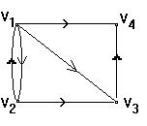 中从v₁到v₂长度为2的通路有 条。
4、设[R，+，·]是代数系统，如果①[R，+]是交换群 ②[R，·]是半群
③ 则称[R，+，·]为环。
5、设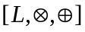是代数系统，则满足幂等律，即对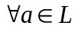有 。

二、选择15%（每小题3分）
  - 下面四组数能构成无向简单图的度数列的有（ ）。
A、（2，2，2，2，2）； B、（1，1，2，2，3）；
C、（1，1，2，2，2）； D、（0，1，3，3，3）。
  - 下图中是哈密顿图的为（ ）。
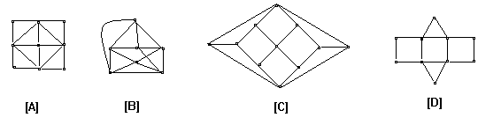
  - 如果一个有向图D是强连通图，则D是欧拉图，这个命题的真值为（ ）
A、真； B、假。
  - 下列偏序集（ ）能构成格。
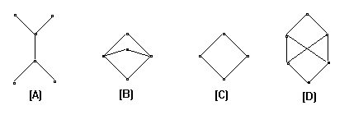
  - 设，*为普通乘法，则[S，*]是（）。
A、代数系统； B、半群； C、群； D、都不是。

三、证明 48%
1、（10%）在至少有2个人的人群中，至少有2 个人，他们有相同的朋友数。
2、（8%）若图G中恰有两个奇数度顶点，则这两个顶点是连通的。
3、（8%）证明在6个结点12条边的连通平面简单图中， 每个面的面数都是3。
4、（10%）证明循环群的同态像必是循环群。
5、（12%）设是布尔代数，定义运算*为，
求证[B，*]是阿贝尔群。

四、计算22%
1、在二叉树中
    - 求带权为2，3，5，7，8的最优二叉树T。（5分）
    - 求T对应的二元前缀码。（5分）
- 下图所示带权图中最优投递路线并求出投递路线长度（邮局在D点）。
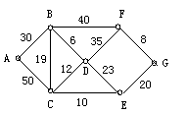
答案：

一、填空（15%）每空3 分
1、 6；2、n；3、2；4、+对·分配且·对+分配均成立；5、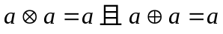。

二、选择（15%）每小题3分
题目 | 1 | 2 | 3 | 4 | 5
答案 | A,B | B,D | B | C | D

三、证明（48%）
1、（10分）证明：用n个顶点v₁，…，v_{n}表示n个人，构成顶点集V={v₁，…，v_{n}}，设，无向图G=（V，E）
现证G中至少有两个结点度数相同。
事实上，（1）若G中孤立点个数大于等于2，结论成立。
（2） 若G中有一个孤立点，则G中的至少有3个顶点，既不考虑孤立点。设G中每个结点度数均大于等于1，又因为G为简单图，所以每个顶点度数都小于等于n-1，由于G中n顶点其度数取值只能是1，2，…，n-1，由鸽巢原理，必然至少有两个结点度数是相同的。
2、（8分）证：设G中两个奇数度结点分别为u，v。若 u，v不连通则至少有两个连通分支G₁、G₂，使得u，v分别属于G₁和G₂。于是G₁与G₂中各含有一个奇数度结点，与握手定理矛盾。因而u，v必连通。
3（8分）证：n=6,m=12 欧拉公式n-m+f=2知 f=2-n+m=2-6-12=8
由图论基本定理知：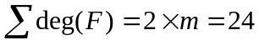，而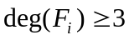，所以必有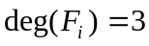，即每个面用3条边围成。
4（10分） 证：设循环群[A，·]的生成元为a，同态映射为f，同态像为[f（A），*]，于是都有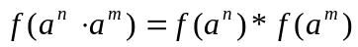
对n=1有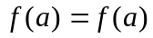
n=2, 有
若n=k-1时 有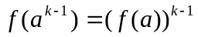
对n=k时，
这表明，f(A)中每一个元素均可表示为，所以[f(A),*]为f(a) 生成的循环群。
5、证：
- 交换律：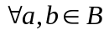有
- 结合律：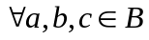有
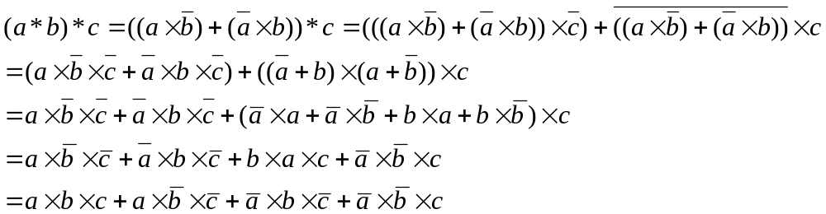
而：
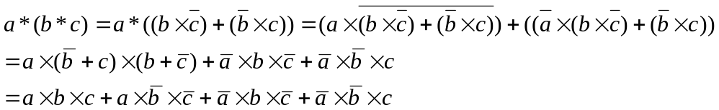
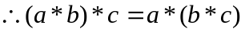
- 幺：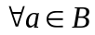有
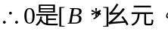
- 逆： 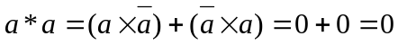
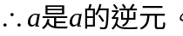
综上所述：[B，*]是阿贝尔群。

四、计算（22%）
1、（10分）
（1）（5分）由Huffman方法,得最佳二叉树为：

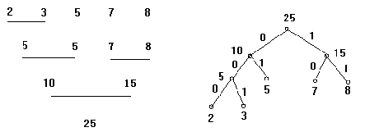
（2）（5分）最佳前缀码为：000，001，01，10，11
2、（12分）
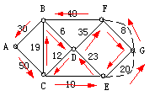
图中奇数点为E、F ，d(E)=3,d(F)=3,d(E,F)=28 p=EGF
复制道路EG、GF，得图G‘，则G‘是欧拉图。
由D开始找一条欧拉回路：DEGFGEBACBDCFD。
道路长度为：
35+8+20+20+8+40+30+50+19+6+12+10+23=281。
试卷六试题与答案

填空 15% （每小题 3分）
  - n阶完全图结点v的度数d(v) = 。
  - 设n阶图G中有m条边，每个结点的度数不是k的是k+1，若G中有N_{k}个k度顶点，N_{k+1}个k+1度顶点，则N _{k} = 。
  - 算式 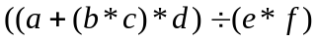的二叉树表示为

。
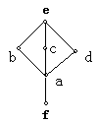
  - 如图

给出格L，则e的补元是 。
  - 一组学生，用二二扳腕子比赛法来测定臂力的大小，则幺元是 。

二、选择 15% （每小题 3分）
1、设S={0,1,2,3},≤为小于等于关系，则{S，≤}是（ ）。
A、群；B、环；C、域；D、格。
2、设[{a , b , c}，*]为代数系统，*运算如下：
* | a | b | c
a | a | b | c
b | b | a | c
c | c | c | c
则零元为（ ）。
A、a； B、b； C、c； D、没有。

3、如右图 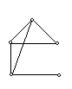 相对于完全图K₅的补图为（ ）。
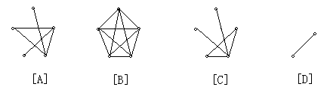
4、一棵无向树T有7片树叶，3个3度顶点，其余顶点均为4度。则T有（ ）4度结点。
A、1； B、2； C、3； D、4。
5、设[A，+，·]是代数系统，其中+，·为普通加法和乘法，则A=（ ）时，[A，+，·]是整环。
A、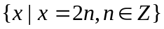； B、；
C、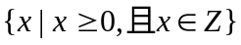； D、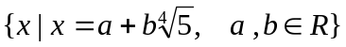。

三、证明 50%
1、设G是（n,m）简单二部图，则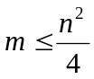。（10分）
2、设G为具有n个结点的简单图，且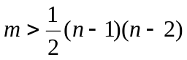，则G是连通图。（10分）
3、记“开”为1，“关”为0，反映电路规律的代数系统[{0，1}，+，·]的加法运算和乘法运算。如下：
+ | 0 | 1 |  | · | 0 | 1
0 | 0 | 1 |  | 0 | 0 | 0
1 | 1 | 0 |  | 1 | 0 | 1
证明它是一个环，并且是一个域。（14分）
- 是一代数格，“≤”为自然偏序，则[L，≤]是偏序格。（16分）

四、10%
设是布尔代数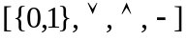上的一个布尔表达式，试写出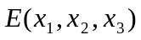的析取范式和合取范式（10分）

五、10%
如下图所示的赋权图表示某七个城市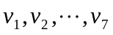及预先算出它们之间的一些直接通信成路造价（单位：万元），试给出一个设计方案，使得各城市之间既能够通信又使总造价最小。
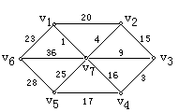
答案：

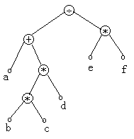
一、填空 15%（每小题3分）
1、n-1；2、n(k+1)-2m；3、如右图；4、0 ；5、臂力小者
二、选择 15%（每小题 3分）
题目 | 1 | 2 | 3 | 4 | 5
答案 | D | C | A | A | D

三、证明 50%
  - 证：设G=（V，E）
对完全二部图有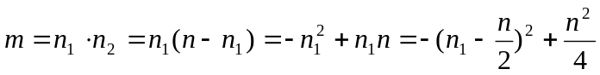
当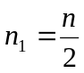时，完全二部图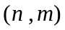的边数m有最大值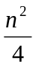
故对任意简单二部图有。
  - 证：反证法：若G不连通，不妨设G可分成两个连通分支G₁、G₂，假设G₁和G₂的顶点数分别为n₁和n₂，显然
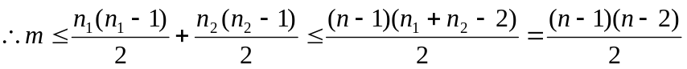
与假设矛盾。所以G连通。
  - （1）[{0，1}，+，·]是环
①[{0，1}，+]是交换群
乘：由“+”运算表知其封闭性。由于运算表的对称性知：+运算可交换。
群： （0+0）+0=0+（0+0）=0 ；（0+0）+1=0+（0+1）=1；
（0+1）+0=0+（1+0）=1 ； （0+1）+1=0+（1+1）=0；
（1+1）+1=1+（1+1）=0 ……
结合律成立。
幺：幺元为0。
逆：0，1逆元均为其本身。
②[{0，1}，·]是半群
乘：由“· ”运算表知封闭
群： （0·0）·0=0·（0·0）=0 ；（0·0）·1=0·（0·1）= 0；
（0·1）·0=0·（1·0）=0 ； （0·1）·1=0·（1·1）=0；
（1·1）·1=1·（1·1）=0 。
③·对+的分配律 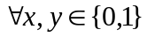
Ⅰ 0·（x+y）=0=0+0=(0·x)+(0·y)；
Ⅱ 1·（x+y）
当x=y (x+y)=0 则
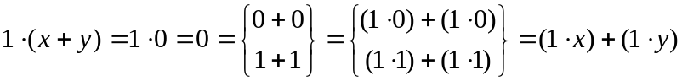；
当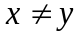（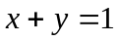）则
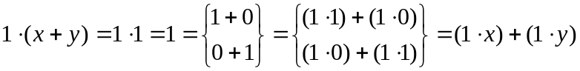
所以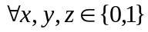均有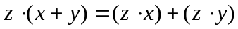
同理可证：
所以·对+ 是可分配的。
由①②③得，[{0，1}，+，·]是环。
（2）[{0，1}，+，·]是域
因为[{0，1}，+，·]是有限环，故只需证明是整环即可。
①乘交环： 由乘法运算表的对称性知，乘法可交换。
②含幺环：乘法的幺元是1
③无零因子：1·1=1≠0
因此[{0，1}，+，·]是整环，故它是域。
4、证：（1 ）“≤”是偏序关系， ≤ 自然偏序
①反自反性：由代数格幂等关系：。
②反对称性：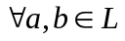 若 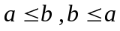 即：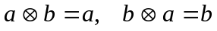，
则 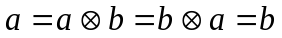 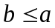
③传递性：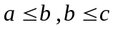则：
（2）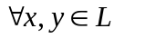在L中存在{x,y}的下（上）确界
设则：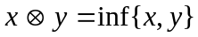
事实上：
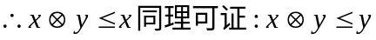
若{x , y }有另一下界c，则
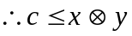 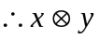是{x , y }最大下界，即
同理可证上确界情况。
四、14%
解：函数表为：
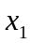 | 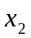 | 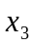
0 | 0 | 0 | 0
0 | 0 | 1 | 1
0 | 1 | 0 | 0
0 | 1 | 1 | 1
1 | 0 | 0 | 0
1 | 0 | 1 | 1
1 | 1 | 0 | 1
1 | 1 | 1 | 1
析取范式：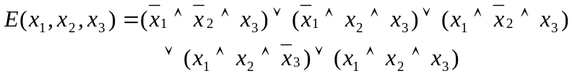
合取范式：
五、10%
解： 用库斯克（Kruskal）算法求产生的最优树。算法为：
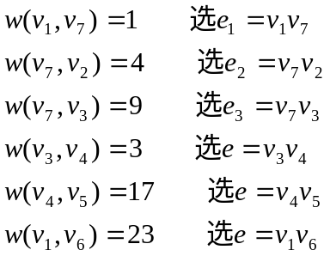
结果如图：
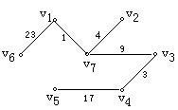
树权C(T)=23+1+4+9+3+17=57（万元）即为总造价
试卷七试题与答案

填空 15% （每小题 3分）
- 任何(n,m) 图G = (V,E) , 边与顶点数的关系是 。
- 当n为 时,非平凡无向完全图K_{n}是欧拉图。
- 已知一棵无向树T有三个3顶点,一个2度顶点,其余的都是1度顶点,
则T中有 个1度顶点。
- n阶完全图K_{n}的点色数X(K_{N})= 。
- 一组学生,用两两扳腕子比赛来测定臂力大小,则幺元是 。

选择 15% （每小题 3分）
1、下面四组数能构成无向图的度数列的有( )。
A、 2,3,4,5,6,7； B、 1,2,2,3,4；
C、 2,1,1,1,2； D、 3,3,5,6,0。
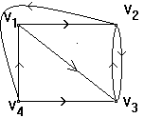

2、图 的邻接矩阵为( )。

A、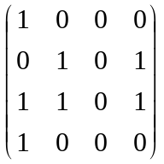；B、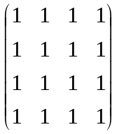；C、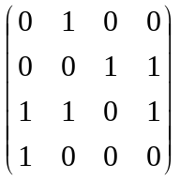；D、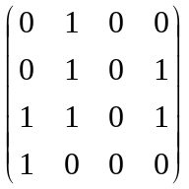。
3、下列几个图是简单图的有( )。
- G₁=(V₁,E₁), 其中 V₁={a,b,c,d,e},E₁={ab,be,eb,ae,de}；
- G₂=(V₂,E₂)其中V₂=V₁,E₂={<a,b>,<b,c>,<c,a>,<a,d>,<d,a>,<d,e>}；
- G=(V₃,E₃), 其中V₃=V₁,E₃={ab,be,ed,cc}；
- G=(V₄,E₄),其中V₄=V₁,E₄={（a,a）,（a,b）,（b,c）,（e,c）,（e,d）}。

4、下列图中是欧拉图的有( )。
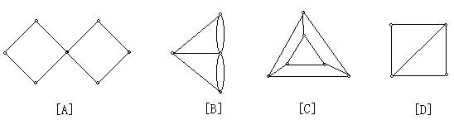
5、，其中，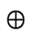为集合对称差运算，
则方程的解为（ ）。
A、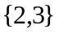； B、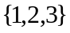； C、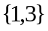； D、。

证明 34%
  - 证明：在至少有2 个人的人群中，至少有2 个人，他的有相同的朋友数。（8分）
  - 若图G中恰有两个奇数顶点，则这两个顶点是连通的。（8分）
  - 证明：在6个结点12条边的连通平面简单图中，每个面的面度都是3。（8分）
  - 证明循环群的同态像必是循环群。（10分）

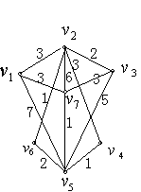
中国邮递员问题13%
求带权图G中的最优投递路线。邮局在v₁点。

根树的应用 13%
在通讯中，八进制数字出现的频率如下：
0：30%、1：20%、2：15% 、3：10%、4：10%、5：5%、6：5%、7：5%
求传输它们最佳前缀码（写出求解过程）。

10%
设B₄={e , a , b , ab }，运算*如下表，
*

则<B₄,*>是一个群（称作Klein四元群
答案：
- 填空 15%（每小题3分）

1、；2、奇数；3、5；4、n；5、臂力小者
- 选择 15%（每小题 3分）
题目 | 1 | 2 | 3 | 4 | 5
答案 | B | C | B | B | A

- 证明 34%
1、（10分）证明：用n个顶点v₁，…，v_{n}表示n个人，构成顶点集V={v₁，…，v_{n}}，设，无向图G=（V，E）
现证G中至少有两个结点度数相同。
事实上，（1）若G中孤立点个数大于等于2，结论成立。
（2） 若G中有一个孤立点，则G中的至少有3个顶点，现不考虑孤立点。设G中每个结点度数均大于等于1，又因为G为简单图，所以每个顶点度数都小于等于n-1，由于G中顶点数到值只能是1，2，…，n-1这n-1个数，因而取n-1个值的n个顶点的度数至少有两个结点度数是相同的。
2、（8分）证：设G中两个奇数度结点分别为u，v。若 u，v不连通，即它们中无任何通路，则至少有两个连通分支G₁、G₂，使得u，v分别属于G₁和G₂。于是G₁与G₂中各含有一个奇数度结点，与握手定理矛盾。因而u，v必连通。
3、（8分）证：n=6,m=12 欧拉公式n-m+f=2知 f=2-n+m=2-6-12=8
由图论基本定理知：，而，所以必有，即每个面用3条边围成。
4、（10分） 证：设循环群[A，·]的生成元为a，同态映射为f，同态像为<f（A），*>，于是都有
对n=1有
n=2, 有
若n=k-1时 有
对n=k时，
这表明，f(A)中每一个元素均可表示为，所以<f(A),*>是以f(a) 生成元的循环群。
- 中国邮递员问题 14%
解：图中有4个奇数结点，
  - 求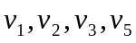任两结点的最短路
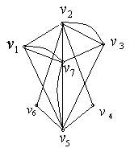
再找两条道路使得它们没有相同的起点和终点，且长度总和最短：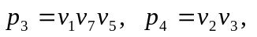
  - 在原图中复制出，设图G‘，则图G‘中每个结点度数均为偶数的图G‘存在欧拉回路，欧拉回路C权长为43。

- 根树的应用13%
解：用100乘各频率并由小到大排列得权数
  - 用Huffman算法求最优二叉树：
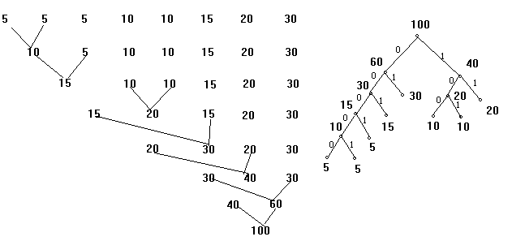
  - 前缀码
用 00000传送 5；00001传送 6；0001传送 7；100传送 3；101传送 4；001传送 2；11传送 1；01传送 0 （频率越高传送的前缀码越短）。

- 10%
证明：
- 乘：由运算表可知运算*是封闭的。
- 群：即要证明，这里有4³=64个等式需要验证
但：① e是幺元，含e的等式一定成立。
②ab=a*b=b*a，如果对含a，b的等式成立，则对含a、b、ab的等式也都成立。
③剩下只需验证含a、b等式，共有2³=8个等式。即：
(a*b)*a=ab*a=b=a*(b*a)=a*ab=b； (a*b)*b=ab*b=a=a*(b*b)=a*e=a；
(a*a)*a=e*a=a=a*(a*a)=a*e=a ； (a*a)*b=e*b=b=a*(a*b)=a*ab=b；
(b*b)*a=e*a=a=b*(b*a)=b*ab=a； (b*b)*b=e*b=b=b*(b*b)=b*e=b；
(b*a)*a=ab*a=b=b*(a*a)=b*e=b ； (b*a)*b=ab*b=a=b*(a*b)=b*ab=a 。
- 幺： e为幺元
- 逆：e ⁻¹₌e ；a ⁻¹₌a ；b ⁻¹₌b ； (ab) ⁻¹₌ab 。
所以<B₄,*>为群。
试卷八试题与答案

填空 15% （每小题 3分）
  - n阶完全图K_{n}的边数为 。
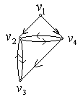
  - 右图 的邻接矩阵A= 。

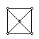

  - 图 的对偶图为 。
  - 完全二叉树中，叶数为n_{t}，则边数m= 。
  - 设< {a,b,c}, * >为代数系统，* 运算如下：
则它的幺元为 ；零元为 ；
* | a | b | c
a | a | b | c
b | b | a | c
c | c | c | c
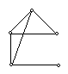
a、b、c的逆元分别为 。

选择 15% （每小题 3分）

  - 图 相对于完全图的补图为（ ）。

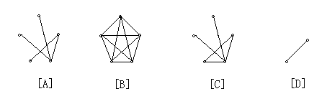

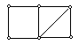
  - 对图G 则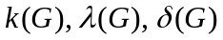分别为（ ）。
A、2、2、2； B、1、1、2； C、2、1、2； D、1、2、2 。
  - 一棵无向树T有8个顶点，4度、3度、2度的分枝点各1个，其余顶点均为树叶，则T中有（ ）片树叶。
A、3； B、4； C、5； D、6
  - 设<A，+，·>是代数系统，其中+，·为普通的加法和乘法，则A=（ ）时<A，+，·>是整环。
A、； B、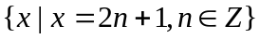；
C、； D、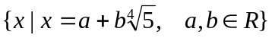。
  - 设A={1，2，…，10 }，则下面定义的运算*关于A封闭的有（ ）。
    - x*y=max(x ,y)； B、x*y=质数p的个数使得；
C、x*y=gcd(x , y)； (gcd (x ,y)表示x和y的最大公约数)；
D、x*y=lcm(x ,y) （lcm(x ,y) 表示x和y的最小公倍数）。

证明 45%
1、设G是（n,m）简单二部图，则。（8分）
2、设G为具有n个结点的简单图，且则G是连通图。（8分）
3、设G是阶数不小于11的简单图，则G或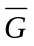中至少有一个是非平图。（14分）
4、记“开”为1，“关”为0，反映电路规律的代数系统[{0，1}，+，·]的加法运算和乘法运算。如下：
+ | 0 | 1 |  | · | 0 | 1
0 | 0 | 1 |  | 0 | 0 | 0
1 | 1 | 0 |  | 1 | 0 | 1

证明它是一个环，并且是一个域。（15分）

生成树及应用 10%
1、（10分）如下图所示的赋权图表示某七个城市及预先测算出它们之间的一些直接通信线路造价，试给出一个设计方案，使得各城市之间既能够通信而且总造价最小。
2、（10分）构造H、A、P、N、E、W、R、对应的前缀码，并画出与该前缀码对应的二叉树，写出英文短语HAPPY NEW YEAR的编码信息。

5%
对于实数集合R，在下表所列的二元远算是否具有左边一列中的性质，请在相应位上填写“Y”或“N”。
 | Max | Min | +
可结合性
可交换性
存在幺元
存在零元

答案：
- 填空 15%（每小题3分）
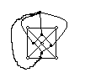
1、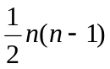；2、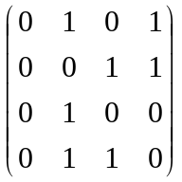；3、；4、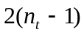；5、a，c，a、b、没有
- 选择 15%（每小题 3分）
题目 | 1 | 2 | 3 | 4 | 5
答案 | A | A | C | D | A，C

- 证明 45%
    - （8分）：设G=（V，E），
对完全二部图有
当时，完全二部图的边数m有最大值。
故对任意简单二部图有。
    - （8分）反证法：若G不连通，不妨设G可分成两个连通分支G₁、G₂，假设G₁和G₂的顶点数分别为n₁和n₂，显然。
与假设矛盾。所以G连通。
3、（14分）（1）当n=11时，边数条，因而必有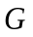或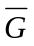的边数大于等于28，不妨设G的边数，设G有k个连通分支，则G中必有回路。（否则G为k棵树构成的森林，每棵树的顶点数为n_{i}，边数m_{i}，则,
矛盾）
下面用反证法证明G为非平面图。
假设G为平面图，由于G中有回路且G为简单图，因而回路长大于等于3 。于是G的每个面至少由g (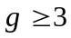)条边围成，由点、边、面数的关系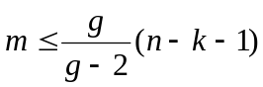，得：
而 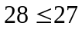矛盾，所以G为非平面图。
（2）当n>11时，考虑G的具有11个顶点的子图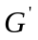，则或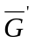必为非平面图。
如果为非平面图，则为非平面图。
如果为非平面图，则为非平面图。
- （15分）
1）[{0，1}，+，·]是环
①[{0，1}，+]是交换群
乘：由“+”运算表知其封闭性。由于运算表的对称性知：+运算可交换。
群： （0+0）+0=0+（0+0）=0 ；（0+0）+1=0+（0+1）=1；
（0+1）+0=0+（1+0）=1 ；（0+1）+1=0+（1+1）=0；
（1+1）+1=1+（1+1）=0 ……
结合律成立。
幺：幺元为0。
逆：0，1逆元均为其本身。所以，<{0，1}，+>是Abel群。
②<{0，1}，·>是半群
乘：由“· ”运算表知封闭
群： (0·0)·0=0·（0·0）=0 ；（0·0）·1=0·（0·1）=1；
（0·1）·0=0·（1·0）=1 ；（0·1）·1=0·（1·1）=0；
（1·1）·1=1·（1·1）=0 ；…
③·对+的分配律
对
Ⅰ 0·（x+y）=0=0+0=(0·x)+(0·y)
Ⅱ 1·（x+y）
当x=y (x+y)=0 则
当（）则
所以均有
同理可证：
所以·对+ 是可分配的。
由①②③得，<{0，1}，+，·>是环。
（2）<{0，1}，+，·>是域
因为<{0，1}，+，·>是有限环，故只需证明是整环即可。
①乘交环： 由乘法运算表的对称性知，乘法可交换。
②含幺环：乘法的幺元是1
③无零因子：1·1=1≠0
因此[{0，1}，+，·]是整环，故它是域。

- 树的应用 20%
1、（10分）解： 用库斯克（Kruskal）算法求产生的最优树。算法略。结果如图：
树权C(T)=23+1+4+9+3+17=57即为总造价
五、（10分）
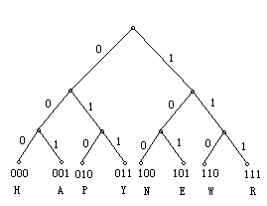
由二叉树知

H、A、P、Y、N、E、W、R对应的编码分别为
000、001、010、011、100、101、110、111。
显然{000，001，010，011，100，101，110，111}为前缀码。
英文短语HAPPY NEW YEAR 的编码信息为
000 001 010 010 011 100 101 001 001 101 001 111
六、5%

 | Max | Min | +
可结合性 | Y | Y | Y
可交换性 | Y | Y | Y
存在幺元 | N | N | Y
存在零元 | N | N | N

试卷九试题与答案

填空 30% （每空 3分）
  - 选择合适的论域和谓词表达集合A=“直角坐标系中，单位元（不包括单位圆周）的点集”则A= 。
  - 集合A={,{}}的幂集P(A) = 。
  - 设A={1，2，3，4}，A上二元关系R={<1，2>，<2，1>，<2，3>，<3，4>}画出R的关系图

。
  - 设A={<1,2>,<2 , 4 >,<3 , 3 >} , B={<1,3>,<2,4>,<4,2>},
则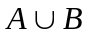= 。
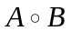= 。
  - 设|A|=3，则A上有 个二元关系。
  - A={1，2，3}上关系R= 时，R既是对称的又是反对称的。
  - 偏序集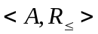的哈斯图为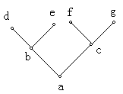，
则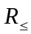= 。
  - 设|X|=n，|Y|=m则（1）从X到Y有 个不同的函数。
（2）当n , m满足 时，存在双射有 个不同的双射。
  - 是有理数的真值为 。
  - Q：我将去上海，R：我有时间，公式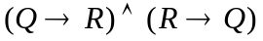的
自然语言为 。
  - 公式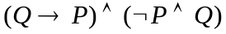的
主合取范式是 。
  - 若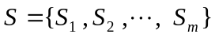是集合A的一个分划，
则它应满足 。

选择 20% （每小题 2分）
  - 设全集为I，下列相等的集合是（ ）。
A、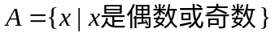； B、；
C、； D、。
  - 设S={N，Q，R}，下列命题正确的是（ ）。
A、； B、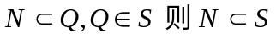；
C、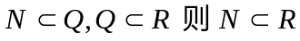； D、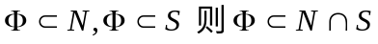。
  - 设C={{a},{b},{a,b}}，则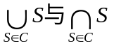分别为（ ）。
A、C和{a,b}；B、{a,b}与；C、{a,b}与{a,b}；D、C与C
  - 下列语句不是命题的有（ ）。
    - x=13； B、离散数学是计算机系的一门必修课； C、鸡有三只脚；
D、太阳系以外的星球上有生物； E、你打算考硕士研究生吗？
  - 的合取范式为（ ）。
A、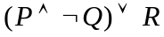 ；B、 ；
C、
D、。
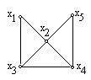
  - 设|A|=n，则A上有（）二元关系。
A、2^{n} ； B、n² ； C、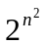； D、n^{n} ； E、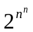。
  - 设r为集合A上的相容关系，其简化关系图（如图），
则 [I] r产生的最大相容类为（ ）；
A、； B、； C、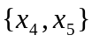； D、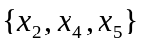
[II] A的完全覆盖为（ ）。

A、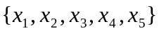； B、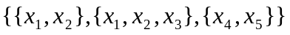；
C、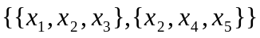； D、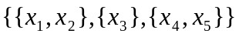。
  - 集合A={1，2，3，4}上的偏序关系图为
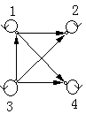

则它的哈斯图为（ ）。
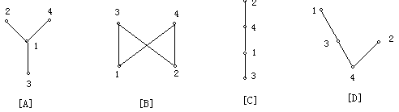
  - 下列关系中能构成函数的是（ ）。
A、；B、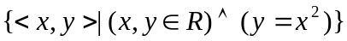；
C、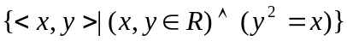； D、。
10、N是自然数集，定义（即x除以3的余数），
则f是（ ）。
A、满射不是单射；B、单射不是满射；C、双射；D、不是单射也不是满射。

简答题 15%
1、(10分)设S={1 , 2 , 3 , 4, 6 , 8 , 12 , 24}，“”为S上整除关系，问：（1）偏序集的Hass图如何？（2）偏序集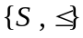的极小元、最小元、极大元、最大元是什么?
2、（5分）设解释R如下：D_{R}是实数集，D_{R}中特定元素a=0，D_{R}中特定函数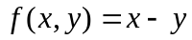，特定谓词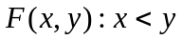，问公式的涵义如何？真值如何？

逻辑推理 10%
或者逻辑难学，或者有少数学生不喜欢它；如果数学容易学，那么逻辑并不难学。因此，如果许多学生喜欢逻辑，那么数学并不难学。

五、10%
设X={1,2,3,4,5}，X上的关系R={<1,1> , < 1 , 2 > , <2 , 4 > , < 3 , 5 > , < 4 , 2 > }，用Warshall方法，求R的传递闭包t (R)。

六、证明 15%
  - 每一有限全序集必是良序集。（7分）
  - 设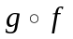是复合函数，如果满射，则也是满射。（8分）
答案
- 填空 20%（每小题2分）
1、；
2、；
3、见右图；
4、{< 1 , 2 > , < 2 , 4 > , <3 , 3 > , < 1，3 >，<2,4> ,<4,2>}、{< 1 , 4 > , < 2 , 2 > }；
5、2⁹； 6、{< 1 , 1 > , < 2 , 2 > , <3 , 3 > ；
7、{<a,b>,<a,d>,<a,e>,<b,d>,<b,e>,<a,c>,<a,f>,<a,g>,<c,f>,<c,g>}；
8、m^{n} 、n=m、n!；9、假；10、我将去上海当且仅当我有空；
11、；
12、。
- 选择 20%（每小题 2分）
题目 | 1 | 2 | 3 | 4 | 5 | 6 | 7 | 8 | 9 | 10
答案 | A、D | C | B | A、E | B、D | C | B、D；C | A | B | D

- 简答题 15%
1、（10分）
（1）≤={<1,2>,<1,3>,<1,4>,<1,6>,<1,8>,<1,12>,<1,24>,<2,4>,<2,6>,<2,8>，<2,12>,<2,24>,<3,6>,<3,12>,<3,24>,<4,8>,<4,12>,<4,24>,<6,12>,<6,24>,<8,24>,<12,24>}
covS={<1,2>,<1,3>,<2,4>,<2,6>,<3,6>,<4,8>,<4,12>,<6,12> ,<8,24>,<12,24>}
Hass图为

（2）极小元、最小元是1，极大元、最大元是 24。
2、（5分）
解：公式A涵义为：对任意的实数x,y,z，如果x<y 则 (x-z) < (y-z)
A的真值为： 真（T）。
- 逻辑推理 10%
解：设P：逻辑难学；Q：有少数学生不喜欢逻辑学；R：数学容易学
符号化：
证：① P
② T①E
③ P
④ T②③I
⑤ T④E

- （10分）
解：
1时，[1,1]=1, A =
2时，A[1,2]=A[4,2]=1
A=
3时，A的第三列全为0，故A不变
4时A[1,4]=A[2,4]=A[4,4]=1
A=
5时，A的第五行全为0，故A不变。
所以t (R)={<1,1>, <1,2>,<1,4>,<2,2>,<2,4>,<3,5>,<4,2>,<4,4>}。
- 证明 15%
1、（7分）
证明：设，全序集。
若不是良序集，那么必有一子集，在B中不存在最小元素，由于B是一有限集合，故一定可找出两元素x ,y是无关的，由于是全序集。所以x ,y必有关系，矛盾。故必是良序集。
2、（8分）
证明：设， 由于满射，故必有使得，由复合函数定义知，存在使得，又因为g是函数，必对任，必使，任每个z在g作用下都是Y中元素的一个映象，由Z的任意性，所以g是满射。
试卷十试题与答案

填空 10% （每小题 2分）
  - 若P，Q为二命题，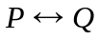真值为1，当且仅当 。
  - 对公式中自由变元进行代入的
公式为 。
  - 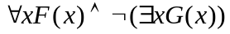的前束范式为 。
  - 设x是谓词合式公式A的一个客体变元，A的论域为D，A（x）关于y的自由的，则
被称为全称量词消去规则，记为US。
  - 与非门的逻辑网络为
。

选择 30% （每小题 3分）
  - 下列各符号串，不是合式公式的有（ ）。
A、； B、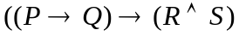；
C、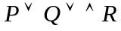； D、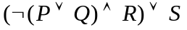。
  - 下列语句是命题的有（ ）。
A、2是素数；B、x+5 > 6；C、地球外的星球上也有人；D、这朵花多好看呀！。
  - 下列公式是重言式的有（ ）。
A、；B、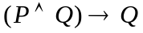；C、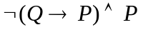；D、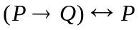
  - 下列问题成立的有（ ）。
    - 若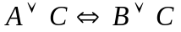，则； B、若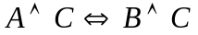，则；
C、若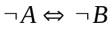，则； D、若，则。
  - 命题逻辑演绎的CP规则为（ ）。
    - 在推演过程中可随便使用前提；
B、在推演过程中可随便使用前面演绎出的某些公式的逻辑结果；
C、如果要演绎出的公式为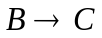形式，那么将B作为前提，设法演绎出C；
D、设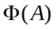是含公式A的命题公式，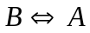，则可用B替换中的A。
  - 命题“有的人喜欢所有的花”的逻辑符号化为（ ）。
设D：全总个体域，F（x）：x是花，M(x) ：x是人，H(x,y)：x喜欢y
A、；B、；
C、；D、。
  - 公式换名（ ）。
A、；B、；
C、；D、。
  - 给定公式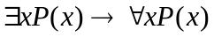，当D={a,b}时，解释（ ）使该公式真值为0。
A、P(a)=0、P(b)=0；B、P(a)=0、P(b)=1；C、P(a)=1、P(b)=0；D、P(a)=1、P(b)=1
  - 下面蕴涵关系成立的是（ ）。
A、；
B、；
C、；
D、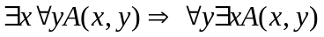。
10、下列推理步骤错在（ ）。
①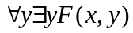 P
②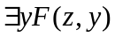 US①
③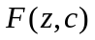 ES②
④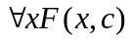 UG③
⑤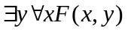 EG④
A、①→②；B、②→③；C、③→④；D、④→⑤。

逻辑判断 28%
1、（8分）下列命题相容吗？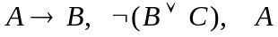
2、（10分）用范式方法判断公式 是否等价。
3、（10分）下列前提下结论是否有效？
今天或者天晴或者下雨。如果天晴，我去看电影；若我去看电影，我就不看书。故我在看书时，说明今天下雨。

计算 12%
1、（5分）给定3个命题：P：北京比天津人口多；Q：2大于1；R：15是素数。 求复合命题：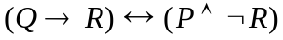的真值。
2、（7分）给定解释I：D={2，3}，L（x,y）为L( 2 , 2 ) = L ( 3 , 3 ) = 1 , L ( 2 , 3 ) = L (3 , 2 )=0 ,求谓词合式公式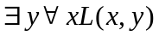的真值。

逻辑推理20%
1、（10分）所有有理数是实数，某些有理数是整数，因此某些实数是整数。
2、（10分）符号化语句：“有些病人相信所有的医生，但是病人都不相信骗子，所以医生都不是骗子”。并推证其结论。
答案
- 填空 15%（每小题3分）
1、P，Q的真值相同；2、；3、；4、；5、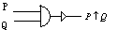。
- 选择 30%（每小题 3分）

题目 | 1 | 2 | 3 | 4 | 5 | 6 | 7 | 8 | 9 | 10
答案 | B、C | A、C | B | C、D | C | D | A | B、C | B、D | C

- 逻辑判断 28%
1、（8分）
① P
②A P
③B T①②I
④ P
⑤ T④E
⑥ T⑤I
⑦F T③⑥I
所以不相容。
2、（10分）
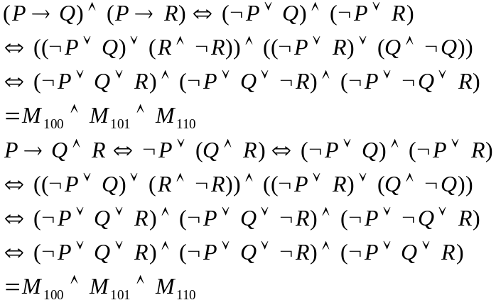
所以两式等价。
3、设P：今天天晴，Q：今天下雨，R：我不看书，S：我看电影
符号化为：
①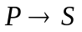 P
② P
③ T①②I
④ T③I
⑤ P
⑥ T⑤E
⑦ T④⑥I
结论有效。

- 计算 12%
1、（5分）解：P，Q是真命题，R是假命题。
2、（7分）

- 逻辑推理 20%

1、（10分）解：设R(x)：x是实数，Q(x)：x是有理数，I(x)：x是整数
符号化：前提：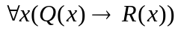，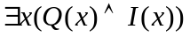结论：
① P
② ES①
③ P
④ US③
⑤ T②I
⑥ T④⑤I
⑦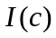 T②I
⑧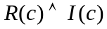 T⑥⑦I
⑨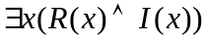 EG⑧
2、解：F(x)：x是病人，G(x)：x是医生，H(x)：x是骗子，L(x,y)：x相信y
符号化：前提：
结论：
⑴ P
⑵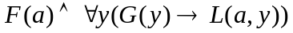 ES⑴
⑶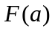 T⑵I
⑷ T⑵I
⑸ P
⑹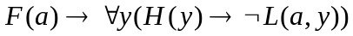 US⑸
⑺ T⑶⑹I
⑻ T⑺E
⑼ US⑷
⑽ US⑻
⑾ T⑼⑽I
⑿ UG⑾
卷十一试题与答案

填空 20% （每小题 2分）
1、 称为命题。
2、命题P→Q的真值为0，当且仅当 。
3、一个命题含有4个原子命题，则对其所有可能赋值有 种。
4、所有小项的析取式为 。
5、令P（x）：x是质数，E（x）：x是偶数，Q（x）：x是奇数，D（x，y）：x除尽y. 则的汉语翻译为
。
6、设S={a，b, c} 则S₆的集合表示为 。
7、P（P()）= 。
8、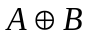= 。
9、设R为集合A上的关系，则t（R）= 。
10、若R 是集合A上的偏序关系，则R满足 。

选择 20% （每小题 2分）
  - 下列命题正确的有（ ）。
    - 若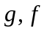是满射，则是满射； B、若是满射，则都是满射；
C、若是单射，则都是单射；D、若单射，则是单射。
  - 设f，g是函数，当（ ）时，f=g 。
A、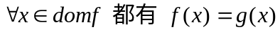； B、；
C、； D、。
  - 下列关系，（ ）能构成函数。
A、；
B、；
C、；
D、。
  - 下列函数（ ）满射；（ ）单射；（ ）双射（ ）；一般函数（ ）。
A、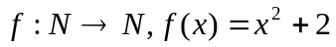； B、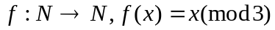（除以3的余数）；
C、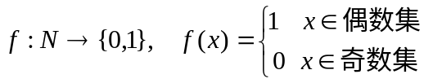；D、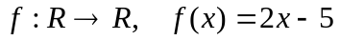。
  - 集合A={1，2，3，4}上的偏序关系为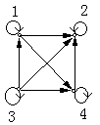，则它的Hass图为（ ）。
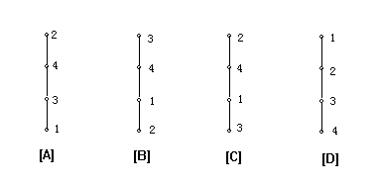
  - 设集合A={1，2，3，4，5}上偏序关系的Hass图为
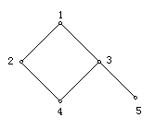
则子集B={2，3，4}的最大元（ ）；最小元（ ）；极大元（ ）；极小元（ ）；上界（ ）；上确界（ ）；下界（ ）；下确界（ ）。
    - 无，4，2、3，4，1，1，4，4； B、无，4、5，2、3，4、5，1，1，4，4；
C、无，4，2、3，4、5，1，1，4，4； D、无，4，2、3，4，1，1，4，无。
  - 设R，S是集合A上的关系，则下列（ ）断言是正确的。
    - 自反的，则是自反的；B、若对称的，则是对称的；
C、若传递的，则是传递的；D、若反对称的，则是反对称的
  - 设X为集合，|X|=n，在X上有（ ）种不同的关系。
A、n²； B、2^{n}； C、； D、。
  - 下列推导错在（ ）。
①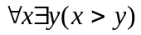 P
②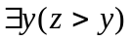 US①
③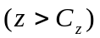 ES②
④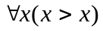 UG③
A、②； B、③； C、④； D、无。
10、“没有不犯错误的人”的逻辑符号化为（ ）。
设H（x）：x是人， P（x）：x犯错误。
A、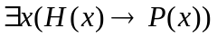； B、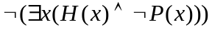；
C、； D、。

命题演绎28%
1、（10分）用反证法证明。
2、（8分）用CP规则证明。
3、（10分）演绎推理：所有的有理数都是实数，所有的无理数也是实数，虚数不是实数。因此，虚数既不是有理数，也不是无理数。

8%
将化为与其等价的前束范式。

五、8%
A={a,b,c,d}，R={<a,b>,<b,c>,<b,d>,<c,b>}为A上的关系，利用矩阵乘法求R的传递闭包，并画出t（R）的关系图。

六、证明16%
- （8分）设A={1，2，3，4}，在 P（A）上规定二元关系如下：
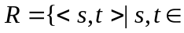 P（A）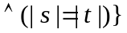
证明R是P（A）上的等价关系并写出商集P（A）/R。
- （8分）设f是A到A的满射，且，证明f=I_{A} 。
答案
- 填空 20%（每小题2分）
  - 能够断真假的阵述句；2、P的真值为1，Q的真值为0；3、2⁴=16；4、永真式；
5、任意两数x、y,如果x是偶数且能除尽y，则y一定是偶数；6、S₁₁₀={a,b}；
7、；8、；9、；
10、自反性、反对称性、传递性

二、选择 20%（每小题 2分）
题目 | 1 | 2 | 3 | 4 | 5 | 6 | 7 | 8 | 9 | 10
答案 | A、D | B | C、D | C、D；A、D；D；B | C | A | A | D | C | B、D

三、命题演绎 28%
1、（10分）证明：
⑴ P（附加前提）
⑵ T⑴E
⑶ P
⑷ T⑶E
⑸ P
⑹ T⑷⑸E
⑺ T⑹E
⑻ T⑺I
⑼ T⑵⑻I
⑽ P
⑾ T⑽E
⑿ T⑾E
⒀ T⑼⑿I
2、（8分）
① P（附加前提）
② P
③ T①②I
④ P
⑤ T③④I
⑥ T⑤E
⑦ CP
3、证明：设Q（x）：x是有理数，R(x)：x是实数，N(x)：x是无理数， C(x)：x是虚数。
前提：
结论：
⑴ P
⑵ US⑴
⑶ P
⑷ US⑶
⑸ P
⑹ US⑸
⑺ T⑹E
⑻ T⑵⑺I
⑼ T⑷⑺I
⑽ T⑻⑼I
⑾ T⑽E
⑿ UG⑾

四、 8%
解：

五、8%
解：

所以t（R）={<a,b>,<a,c>,<a,d>,<b,b>,<b,c>,<b,d>,<c,b>,<c,c>,<c,d>}
关系图为
六、证明16%
1、（8分）
证明：⑴P（A），由于，所以，即R自反的。
⑵P（A），若，则，，R是对称的。
⑶P（A），若：，即：
所以R是传递的。
由⑴⑵⑶知，R是等价关系。
P（A）/R = {[]_{R}，[{1}]_{R}，[{1，2}]_{R}，[{1，2，3}]_{R}，[{1，2，3，4}]_{R}}
2、（8分）
证明：因为f是满射，所以，存在使得，又因为f是函数，所以 即 由
所以，又，所以 由a的任意性知：f=I_{A} 。
卷十二试题与答案

填空 20% （每空 2分）
  - 设集合A={1，2，3，4，5，6，7，8，9，10}，定义A上的二元关系“≤”为
x ≤ y = x|y , 则= 。
  - 设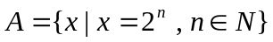，定义A上的二元运算为普通乘法、除法和加法，则代数系统<A,*>中运算*关于 运算具有封闭性。
  - 设集合S={α，β，γ，δ，ζ}，S上的运算*定义为
* | α | β | γ | δ | ζ
α | α | β | γ | δ | ζ
β | β | δ | α | γ | δ
γ | γ | α | β | α | β
δ | δ | α | γ | δ | γ
ζ | ζ | δ | α | γ | ζ

则代数系统<S，*>中幺元是 ，β左逆元是 ，
无左逆元的元素是 。
  - 在群坯、半群、独异点、群中 满足消去律。
  - 设<G,*>是由元素生成的循环群，且|G|=n，
则G = 。
  - 拉格朗日定理说明若<H , *>是群<G,*>的子群，则可建立G中的等价关系
R= 。
若|G|=n, |H|=m 则m和n关系为 。
  - 设f是由群<G,☆>到群<,*>的同态映射，是中的幺元，
则f的同态核Ker(f )= 。

选择 20% （每小题 2分）
1、设f是由群<G,☆>到群<,*>的同态映射，则ker (f)是（ ）。
A、的子群； B、G的子群 ； C、包含； D、包含G。
2、设 <A ，+ ，·>是环，，a·b的关于“+”的逆元是（ ）。
A、(-a)·(-b)； B、(-a)·b； C、a·(-b)； D、a·b 。
3、设 <A ，+ ，·>是一代数系统且<A ，+ >是Abel群，如果还满足（ ）<A ，+ ，·>是域。
A、<A ，·>是独异点且·对+可分配；
B、<A-{} ，·>是独异点，无零因子且·对+可分配；
C、<A-{} ，·>是Abel群且无零因子 ；
D、<A-{} ，·>是Abel且·对+可分配。
4、设<A ，+ ，·>是一代数系统，+、·为普通加法和乘法运算，当A为（ ）时，<A ，+ ，·>是域。
A、 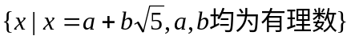 ；B、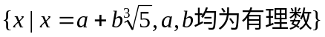；
C、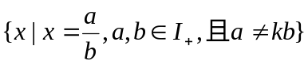 ； D、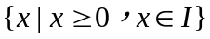。
5、设<A, >是一个格，由格诱导的代数系统为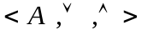，则（ ）成立。
A、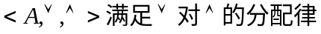；B、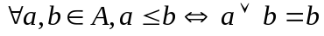；
C、 ；
D、。
6、设<A, >是偏序集，“”定义为：，则当A=（ ）时，<A, >是格。
A、{1,2,3,4,6,12}； B、{1,2,3,4,6,8,12,14}； C、{1,2,3,…，12}； D、{1,2,3,4}。
7、设是由格<A, >诱导的代数系统，若对，当时，
有（ ）<A, >是模格。
A、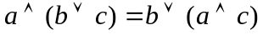； B、；
C、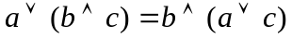； D、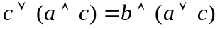。
8、在（ ）中，补元是唯一的。
A、有界格； B、有补格； C、分配格； D、有补分配格。

9、在布尔代数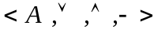中，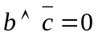当且仅当（ ）。
A、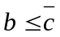； B、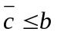； C、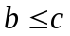； D、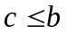。
10、设是布尔代数，f是从A^{n}到A的函数，则（ ） 。
- f是布尔代数； B、f能表示成析取范式，也能表示成合取范式；
C、若A={0，1}，则f一定能表示成析取范式，也能表示成合取范式；
D、若f是布尔函数，它一定能表示成析（合）取范式。

三、8%
设A={1，2}，A上所有函数的集合记为A^{A}, 是函数的复合运算，试给出A^{A}上运算的运算表，并指出A^{A}中是否有幺元，哪些元素有逆元。

四、证明42%
- 设<R,*>是一个代数系统，*是R上二元运算，，则0是幺元且<R,*>是独异点。（8分）
- 设<G,*>是n阶循环群，G=(a)，设b=a^{k}，则 元素b的阶为，这里d=GCD ( n , k )。（10分）
- 证明如果f是由<A,☆>到<B,*>的同态映射，g是由<B,*>到<C,△>的同态映射，则是由<A,☆>到<C,△>的同态映射。（6分）
- 设<A ，+ ，·>是一个含幺环，且任意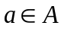都有a·a=a，若|A|≥3则<A ，+ ，·>不可能是整环。（8分）
- K={ 1, 2 , 5 , 10 , 11 , 22 , 55 ,110 }是110的所有整因子的集合，证明：具有全上界110和全下界1的代数系统< K , LCM , GCD , ˊ >是一个布尔代数。（）。（10分）

五、布尔表达式 10%
设是布尔代数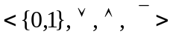上的一个布尔表达式，试写出其析取范式和合取范式。（10分）
答案：
一、填空 20%（每空2分）
1、LCM（x,y）；2、乘法；3、α、δ，γ、ζ；4、群；5、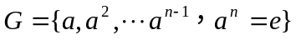；6、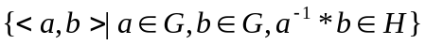、；7、

二、选择 20%（每小题 2分）
题目 | 1 | 2 | 3 | 4 | 5 | 6 | 7 | 8 | 9 | 10
答案 | B | B，C | D | A | B | A | A | D | C | C，D

三、8%
解：因为|A|=2，所以A上共有2²=4个不同函数。令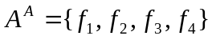，其中：
 | 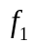 | 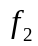 | 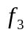 | 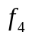
为A^{A}中的幺元，和有逆元。
四、证明 42%
1、（8分）
证明：
[幺] 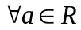 ，
即 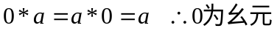
[乘] 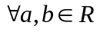，由于+，·在R封闭。所以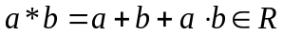即*在R上封闭。
[群]
因此 ， 〈R，*〉是独异点。
2、（10分）
证明：（1）
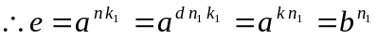
（2）若b的阶不为n₁，则b阶m<n₁，且有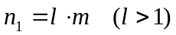，则有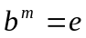，即，即，有因子，这与矛盾。
由（1）、（2）知，元素b的阶为
3、（6分）
所以是由<A,☆>到<c,△>的同态映射。
4、（8分）
证明：反证法：如果<A ，+ ，·>是整环，且|A|≥3，则且
即有且，这与整环中无零因子矛盾。
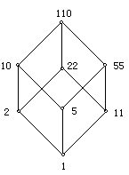
所以<A ，+ ，·>不可能是整环。
5、（10分）
- 代数系统<K , LCM , GCD, ˊ> 是由格<K , | >诱导的，其Hasst图为

Hass图中不存在与五元素格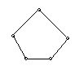和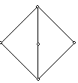同构的子格。
所以<K,|>格是分配格。
（2）
即任元素都有补元，所以<K,|>有补格。
<K , LCM , GCD,’>是布尔代数。
五、布尔表达式 10%
解：函数表为：
0 | 0 | 0 | 0
0 | 0 | 1 | 1
0 | 1 | 0 | 1
0 | 1 | 1 | 1
1 | 0 | 0 | 1
1 | 0 | 1 | 1
1 | 1 | 0 | 1
1 | 1 | 1 | 0
析取范式：
合取范式：
试卷十三试题与答案

填空 10% （每小题 2分）
1、，*表示求两数的最小公倍数的运算（Z表示整数集合），对于*运算的幺元是 ，零元是 。
2、代数系统<A,*>中，|A|>1，如果分别为<A,*>的幺元和零元，
则的关系为 。
3、设<G,*>是一个群，<G,*>是阿贝尔群的充要条件是 。
4、图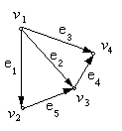的完全关联矩阵为 。
5、一个图是平面图的充要条件是 。

选择 10% （每小题 2分）
  - 下面各集合都是N的子集，（ ）集合在普通加法运算下是封闭的。
A、{x | x 的幂可以被16整除}； B、{x | x 与5互质}；
C、{x | x是30的因子}； D、{x | x是30的倍数}。
  - 设，，其中表示模3加法，*表示模2乘法，则积代数的幺元是（ ）。
A、<0,0>； B、<0,1>； C、<1,0>； D、<1,1> 。
  - 设集合S={1,2,3,6}，“≤”为整除关系，则代数系统< S , ≤ >是（ ）。
A、域； B、格，但不是布尔代数； C、布尔代数； D、不是代数系统。
  - 设n阶图G有m条边，每个结点度数不是k就是k+1，若G中有N_{k}个k度结点，
则N_{k}=（ ）。
A、n·k； B、n(k+1)； C、n(k+1)-m； D、n(k+1)-2m 。
  - 一棵树有7片树叶，3个3度结点，其余全是4度结点，
则该树有（ ）个4度结点。

A、1； B、2； C、3； D、4 。

三、判断10% （每小题 2分）
1、（ ）设S={1,2}，则S在普通加法和乘法运算下都不封闭。
2、（ ）在布尔格<A,≤>中，对A中任意原子a，和另一非零元b，在或中有且仅有一个成立。
3、（ ）设，+,·为普通加法和乘法，则<S，+，·>是域。
4、（ ）一条回路和任何一棵生成树至少有一条公共边。
5、（ ）没T是一棵m叉树，它有t片树叶，i个分枝点，则(m-1)i = t-1。

四、证明 38%
1、（8分）对代数系统<A,*>，*是A上二元运算，e为A中幺元，如果*是可结合的且每个元素都有右逆元，则（1）<A,*>中的每个元素在右逆元必定也是左逆元。
（2）每个元素的逆元是唯一的。
2、（12分）设是一个布尔代数，如果在A上定义二元运算☆，为，则<A,☆>是一阿贝尔群。
3、（10分）证明任一环的同态象也是一环。
4、（8分）若是每一个面至少由k(k≥3)条边围成的连通平面图，则。

五、应用 32%
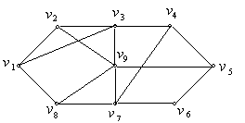
- （8分）某年级共有9门选修课程，期末考试前必须提前将这9门课程考完，每人每天只在下午考一门课，若以课程表示结点，有一人同时选两门课程，则这两点间有边（其图如右），问至少需几天？
- 用washall方法求图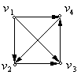的可达矩阵，并判断图的连通性。（8分）
- 设有a、b、c、d、e、f、g七个人，他们分别会讲的语言如下：a：英，b：汉、英，c：英、西班牙、俄，d：日、汉，e：德、西班牙，f：法、日、俄，g：法、德，能否将这七个人的座位安排在圆桌旁，使得每个人均能与他旁边的人交谈？（8分）
- 用 Huffman算法求出带权为2，3，5，7，8，9的最优二叉树T，并求W（T）。
若传递a ，b， c， d ，e， f 的频率分别为2%， 3% ，5 %， 7% ，8% ，9%求传输它的最佳前缀码。（8分）
答案：
- 填空 10%（每小题2分）
  - 不存在；2、；3、有；
4、
 | 1 | 1 | 1 | 0 | 0
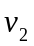 | -1 | 0 | 0 | 0 | 1
 | 0 | -1 | 0 | 1 | -1
 | 0 | 0 | -1 | -1 | 0
5、它不包含与K_{3, 3}或K₅在2度结点内同构的子图。

- 选择 10%（每小题 2分）
题目 | 1 | 2 | 3 | 4 | 5
答案 | A，D | B | C | D | A

- 判断 10%
题目 | 1 | 2 | 3 | 4 | 5
答案 | Y | Y | N | N | N

- 证明 38%
1、（8分）证明：
（1）设，b是a的右逆元，c是b的右逆元，由于，
所以b是a的左逆元。
（2）设元素a有两个逆元b、c，那么
a的逆元是唯一的。
2、（12分）证明：
[乘] 运算☆在A上也封闭。
[群]
即☆满足结合性。
[幺] ,
故全下界0是A中关于运算☆的幺元。
[逆] ,
即A中的每一个元素以其自身为逆元。
[交]
即运算☆具有可交换性。
所以<A, ☆>是Abel群。
3、(10分) 证明:
设是一环,且是关于同态映射f的同态象。
由是Abel群，易证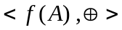也是Abel群。
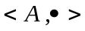是半群，易证也是半群。
现只需证：对是可分配的。
于是
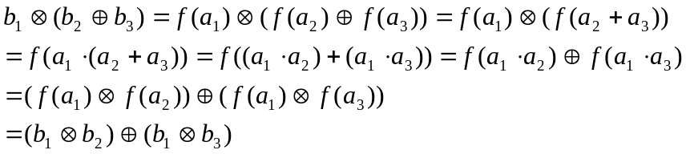
同理可证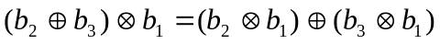
因此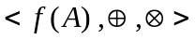也是环。
5、（8分）证明：
设G有r个面，
。
- 应用32%
1、（8分）
解：即为最少考试天数。
用Welch-Powell方法对G着色：
第一种颜色的点 ，剩余点
第二种颜色的点 ，剩余点
第三种颜色的点
所以≤3
任构成一圈，所以≥3
故=3
所以三天下午即可考完全部九门课程。
2、（8分）
解：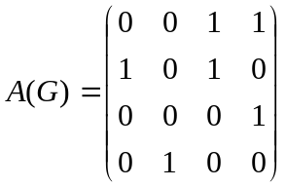

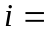 1：A[2，1]=1，； 2： A[4，2]=1，
3： A[1，3]=A[2，3]=A[4，3]=1，
4： A[k，4]=1，k=1，2，3，4，
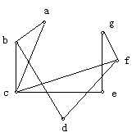
p中的各元素全为1，所以G是强连通图，当然是单向连通和弱连通。
3、（8分）
解：用a,b,c,d,e,f,g 7个结点表示7个人，若两人能交谈可用一条无向边连结，所得无向图为
此图中的Hamilton回路即是圆桌安排座位的顺序。
Hamilton回路为a b d f g e c a。
4、（8分）
解：(1)
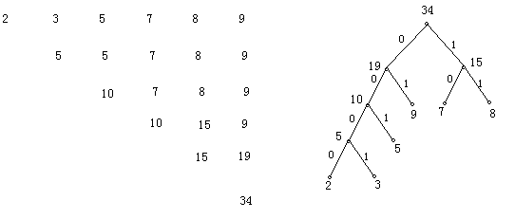
- 用0000传输a、0001传输b、001传输c、01传输f、10传输d、11传输e
传输它们的最优前缀码为{0000，0001，001，01，10，11} 。

试卷十四试题与答案

填空 10% （每小题 2分）
  - 设是由有限布尔格诱导的代数系统，S是布尔格，中所有原子的集合，则～ 。
  - 集合S={α，β，γ，δ}上的二元运算*为
* | α | β | γ | δ
α | δ | α | β | γ
β | α | β | γ | δ
γ | β | γ | γ | γ
δ | α | δ | γ | δ

那么，代数系统<S, *>中的幺元是 , α的逆元是 。
  - 设I是整数集合，Z₃是由模3的同余类组成的同余类集，在Z₃上定义+₃如下：

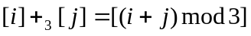，则+₃的运算表为 ；
<Z₊,+₃>是否构成群 。
  - 设G是n阶完全图，则G的边数m= 。
  - 如果有一台计算机，它有一条加法指令，可计算四数的和。现有28个数需要计算和，它至少要执行 次这个加法指令。

选择 20% （每小题 2分）
  - 在有理数集Q上定义的二元运算*，有，
则Q中满足（ ）。
    - 所有元素都有逆元； B、只有唯一逆元；
C、时有逆元； D、所有元素都无逆元。

  - 设S={0，1}，*为普通乘法，则< S , * >是（ ）。
    - 半群，但不是独异点； B、只是独异点，但不是群；
C、群； D、环，但不是群。
3、图 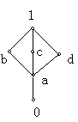 给出一个格L，则L是（ ）。
A、分配格； B、有补格； C、布尔格； D、 A,B,C都不对。
  - 有向图D=<V , E> 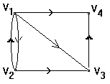，则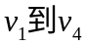长度为2的通路有（ ）条。
A、0； B、1； C、2； D、3 。
  - 在Peterson图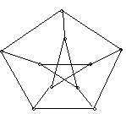中，至少填加（ ）条边才能构成Euler图。
A、1； B、2； C、4； D、5 。

判断 10% （每小题 2分）
  - 在代数系统<A,*>中如果元素的左逆元存在，
则它一定唯一且。（ ）
  - 设<S,*>是群<G,*>的子群，则<G,*>中幺元e是<S,*>中幺元。（ ）
  - 设， +,·为普通加法和乘法，则代数系统<A，+，·>是域。（ ）
  - 设G=<V ,E >是平面图，|V|=v, |E|=e，r为其面数，则v-e + r=2。（ ）
  - 如果一个有向图D是欧拉图，则D是强连通图。（ ）

四、证明 46%
- 设<A,*>，是半群，e是左幺元且，使得，
则<A , *>是群。（10分）
- 循环群的任何非平凡子群也是循环群。（10分）
- 设aH和bH是子群H在群G中的两个左陪集，证明：要末，要末
。（8分）
- 设<A ,+ ,·>，是一个含幺环，|A|>3，且对任意，都有，则<A ,+ ,·>
不可能是整环（这时称<A，+，·>是布尔环）。（8分）
- 若图G不连通，则G的补图是连通的。（10分）

五、布尔表达式 8%
设是布尔代数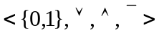上的一个布尔表达式，试写出其的析取范式和合取范式。

六、图的应用 16%
- 构造一个结点v与边数e奇偶性相反的欧拉图。（6分）
- 假设英文字母，a，e，h，n，p，r，w，y出现的频率分别为12%，8%，15%，7%，6%，10%，5%，10%，求传输它们的最佳前缀码，并给出happy new year的编码信息。（10分）
答案
- 填空 10%（每小题2分）
1、<P (S), >；2、β，γ；3、 是；
+₃ | [0] | [1] | [2]
[0] | [0] | [1] | [2]
[1] | [1] | [2] | [0]
[2] | [2] | [0] | [1]
4、；5、9

- 选择 10%（每小题 2分）
题目 | 1 | 2 | 3 | 4 | 5
答案 | C | B | D | B | D

- 判断 10%（每小题2分）
题目 | 1 | 2 | 3 | 4 | 5
答案 | N | Y | Y | N | Y

- 证明 46%
1、（10分）证明：
（1）
(2) e 是<A，*>之幺元。
事实上：由于e是左幺元，现证e是右幺元。
（3）
由（2），（3）知：<A,*>为群。
2、（10分）证明：
设<G,*>是循环群,G=(a)，设<S,*>是<G,*>的子群。且，则存在最小正整数m，使得：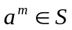，对任意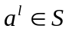，必有，
故： 即：
所以但m是使的最小正整数，且，所以r=0即：
这说明S中任意元素是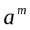的乘幂。 所以<G,*>是以为生成元的循环群。
3、（8分）证明：
对集合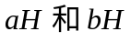，只有下列两种情况：
（1）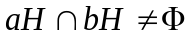； （2）
对于，则至少存在，使得，即有，这时任意，有，故有
同理可证：所以
4、（8分）证明：
反证法：如果<A，+，·>，是整环，且有三个以上元素，则存在
即有：这与整环中无零因子条件矛盾。因此<A，+，·>不可能是整环。
5、（10分）证明：
因为G=< V，E>不连通，设其连通分支是，，则有两种情况：
- u , v，分别属于两个不同结点子集V_{i，}V_{j}，由于G(V_{i}) , G(V_{j})是两连通分支，故(u , v)在不G中，故u , v 在中连通。
- u ,v ，属于同一个结点子集V_{i}，可在另一结点子集V_{j}中任取一点w，故(u , w),(w , v )均在中，故邻接边( u ,w ) ( w , v ) 组成的路连接结点u和v，即u , v在中也是连通的。

五、布尔表达式 8%
函数表为：
0 | 0 | 0 | 0
0 | 0 | 1 | 1
0 | 1 | 0 | 0
0 | 1 | 1 | 1
1 | 0 | 0 | 0
1 | 0 | 1 | 1
1 | 1 | 0 | 1
1 | 1 | 1 | 1
析取范式：
合取范式：

- 树的应用 16%
1、（6分）解：
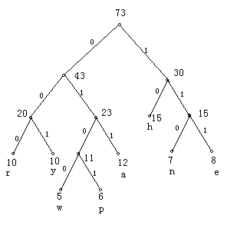
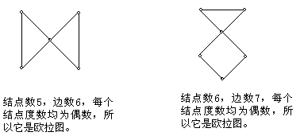
2、（10分）解：
根据权数构造最优二叉树：

传输它们的最佳前缀码如上图所示，happy new year的编码信息为：
10 011 0101 0101 001 110 111 0100 001 111 011 000
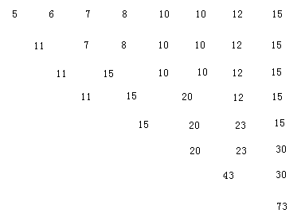
附：最优二叉树求解过程如下：

试卷十五试题与答案

填空 20% （每空 2分）
  - 如果有限集合A有n个元素，则|2^{A}|= 。
  - 某集合有101个元素，则有 个子集的元素为奇数。
  - 设S={a₁，a₂,…，a₈}，B_{i}是S的子集，由B₁₇表达的子集为 ， 子集{a₂,a_{6,}a₇}规定为 。
  - 由A₁，A₂,…，A_{n}，生成的最小集的形式为 ，它们的并为
集，它们的交为 集。
  - 某人有三个儿子，组成集合A={S₁,S₂,S₃}，在A上的兄弟关系
具有 性质。
6、每一个良序集必为全序集，而 全序集必为良序集。
7、若是函数，则当f是的 ，是f的逆函数。

选择 15% （每小题 3分）
  - 集合的幂集为（ ）。
A、；
B、；
C、；
D、
  - 下列结果正确的是（ ）。
A、；B、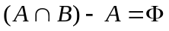；C、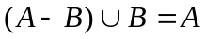；
D、；E、；F、A⊕A=A 。
  - 集合的最小集范式为（ ）（由A、B、C生成）。
A、 ； B、；
C、 ； D、。
  - 在（ ） 下有。
A、；B、；C、；D、
  - 下列二元关系中是函数的有（ ）。
A、；
B、；
C、。

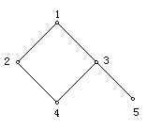
三、 15%
用Warshall算法，对集合A={1，2，3，4，5}上二元关系R={<1,1>,<1,2>,<2,4>,<3,5>,<4,2>}求t（R）。

四、15%
集合，C*上定义关系
，则R是C*上的一个等价关系，并给出R等价类的几何说明。

五、计算 15%
- 设A={1，2，3，4}，S={{1}，{2，3}，{4}}，为A的一个分划，求由S导出的等价关系。
（4分）
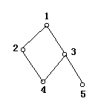
- 设Ｚ为整数集，关系为Z上等价关系，求R的模K等价关系的商集Z/R，并指出R有秩。（5分）
- 设A={1，2，3，4，5}，A上的偏序关系为

求A的子集{3，4，5}和{1，2，3}，的上界，下界，上确界和下确界。（6分）

六、证明 20%
- 假定，且是一个满射，g是个入射，则f是满射。（10分）
- 设f，g是A到B的函数，，证明。（10分）
答案
一、填空 20%（每空2分）
1、2^{n}；2、2¹⁰⁰；3、{a₄，a₈}，B₀₁₀₀₀₁₁₀（B₇₀）；4、，全集，；5、反自反性、对称性、传递性；6、有限；7、双射。

二、选择 15%（每小题 3分）
题目 | 1 | 2 | 3 | 4 | 5
答案 | B | B，E | A | D | B

三、Warshall算法 15%
解：
1时，[1,1]=1, A =
2时，M[1,2]=M[4,2]=1
A=
3时，A的第三列全为0，故A不变
4时，M[1,4]=M[2,4]=M[4,4]=1
A= 5时，M[3,5]=1 ，这时
A=
所以t (R)={<1,1>, <1,2>,<1,4>,<2,2>,<2,4>,<3,5>,<4,2>,<4,4>} 。
- 5%
证明：
对称性：
。
自反性：
传递性：若
所以R是C*上等价关系。
R两等价类：；
。
五、计算 15%
1、（4分）R={< 1 , 1 > , < 2 , 2> , < 2, 3 > , < 3 , 2 > , < 3 , 3 > < 4 , 4 > } 。
2、（5分）Z/R={[0]，[1]，…，[k-1]} ，所以R秩为k。
3、（6分）{3，4，5}：上界：1，3；上确界：3；下界：无；下确界：无；
{1，2，3}：上界：1；上确界：1；下界：4；下确界：4。

六、证明 20%
1、（10分）证明：，由于g是入射，所以存在唯一使，又满射，对上述c存在，使得，也即，由g单射，所以即：均存在使得，所以f满射。

2、（10分）证明：

